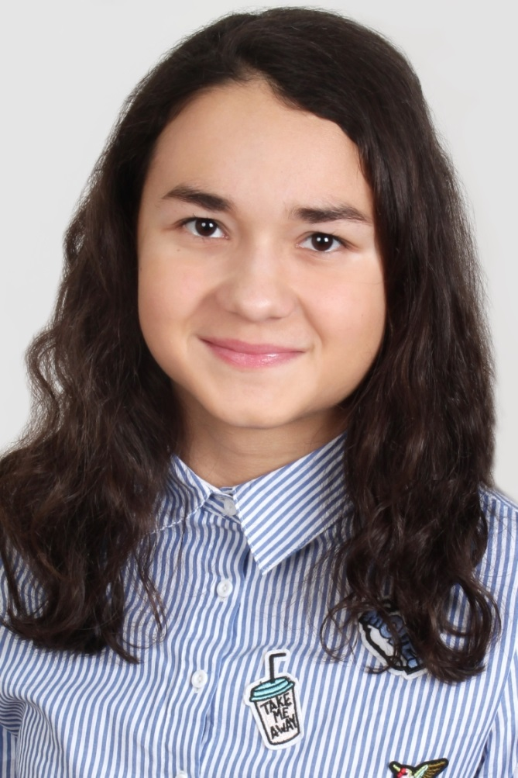
Итоги Чемпионата России по плаванию
Соревнования проходили с 7 по 12 ноября во Дворце водных видов спорта города Казань. В главных стартах года приняли участие 849 сильнейших пловцов страны из 60 регионов России. На каждой дистанции стартовали более 120 участников.
В составе сборной команды Ростовской области приняла участие воспитанница спортивной школы олимпийского резерва №2 (п/б «Дельфин») Кучеренко Вероника.
Вероника стартовала на 9 дистанциях и показала достойный результат. Пятнадцатилетняя спортсменка установила абсолютный рекорд города Волгодонска на дистанции 50м баттерфляй (28,58), который был установлен еще в 2010 году еще одной именитой воспитанницей школы Ефимовой Юлией в возрасте 18 лет.
Поздравляем Веронику и ее тренера Львова Владислава с успешным выступлением на соревнованиях и желаем новых побед!
